Консультация для родителей

Упражнения по развитию графических навыков ребенка
Тренировка движений пальцев и кисти рук является важнейшим фактором, стимулирующим речевое развитие ребенка, способствующим улучшению артикуляционных движений, подготовке кисти руки к письму и, что не менее важно, мощным средством, повышающим работоспособность коры головного мозга, стимулирующим развитие мышления ребенка. Реализация упражнений позволит развить и совершенствовать точные движения пальцев рук и скоординировать ловкость движений. Для формирования у ребенка графического навыка необходимо обучать его с помощью системы специальных упражнений.

Специальные упражнения на развитие графических навыков
- Прямые дорожки
Ребенка просят провести линию посередине прямой дорожки, не съезжая с нее и не отрывая карандаша от бумаги.
- Фигурные дорожки
Ребенка просят провести фигурную дорожку, при прохождении дорожки ребенку следует стараться, как можно более точно следовать всем изгибам и поворотам линии.
Карандаш не должен отрываться от бумаги, и лист во время выполнения задания не переворачивается.

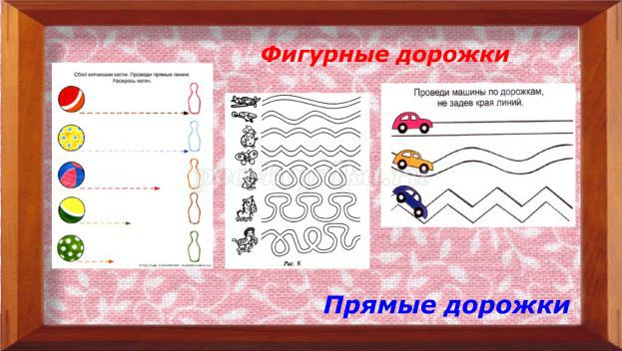
- Рисование по точкам
Ребенка просят соединить точки согласно инструкции под рисунками. Карандаш не отрывается от листа бумаги, лист фиксируется и его положение не изменяется.

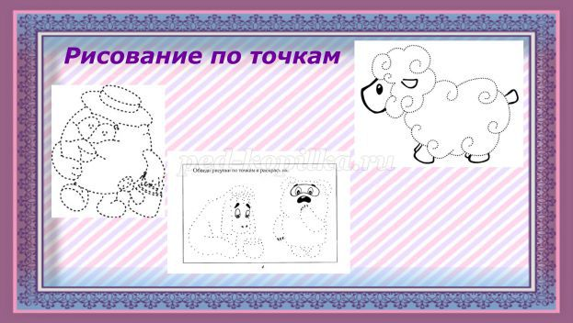

- Рисование по контурам
Ребенка просят соединить точки для того, чтобы получился завершенный рисунок.

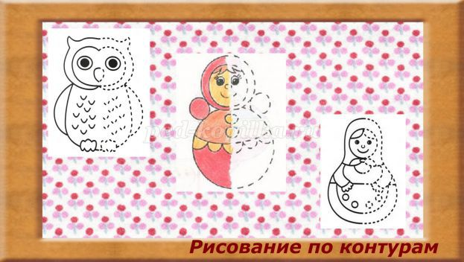
Рисование по контурам

- Рисование по клеточкам
На бумаге в клеточку ребенка просят продолжить узор по заданному образцу.

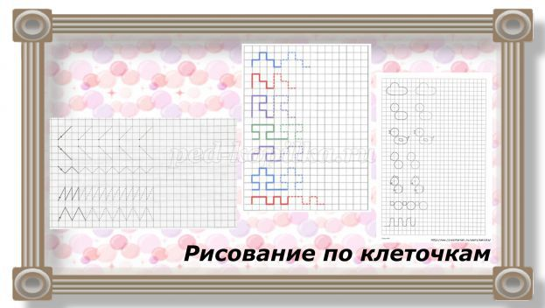

- Выполнение штриховок (с различным направлением движения руки)
Ребенка просят выполнить различные виды штриховок по образцам:
• вертикальные (сверху вниз)
• горизонтальные (слева направо)
• наклонные
• «клубочками» (круговые движения руки)
• полукругами.
Линии должны выполняться одним движением кисти руки. Штриховки вначале должны быть крупными, по мере приобретения ребенком навыка выполнения их размер уменьшается.
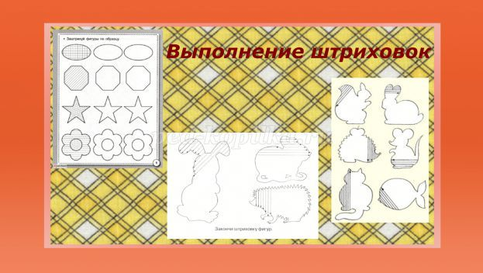
Регулярные занятия с ребенком обеспечат правильное и красивое письмо.
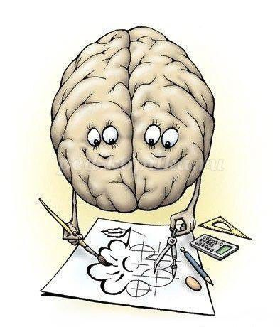
Помните!
Развитие моторики стимулирует развитие интеллектуальных способностей в целом! Не пренебрегайте графическими упражнениями - эти задания помогут вашему ребенку не только научиться писать, но и подготовиться в целом к обучению в школе.

